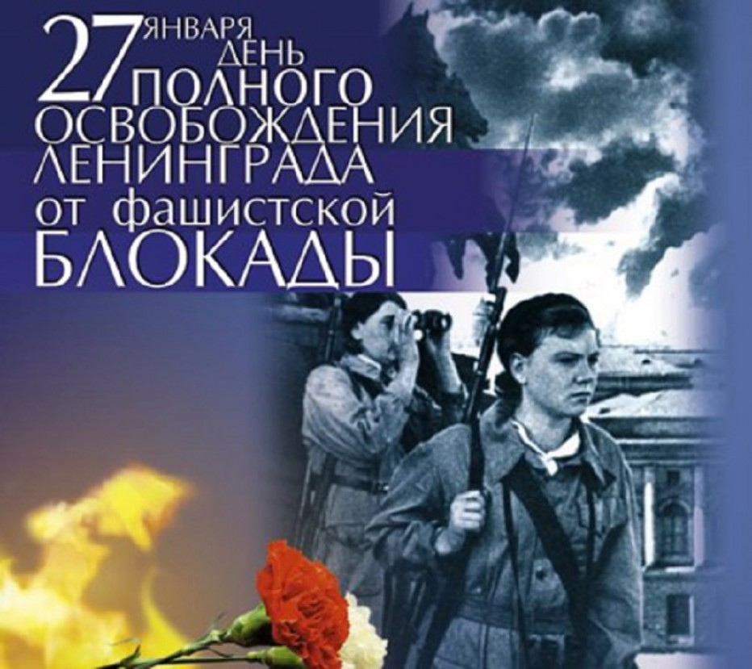
Внеклассное мероприятие
ко дню снятия немецко-фашистской блокады Ленинграда «Посвящается»
Цель: воспитание нравственно-патриотических качеств у молодого поколения.
Задачи:
1. Привлечь внимание к истории нашей Родины.
2. Воспитывать чувство патриотизма, сознательности, сопричастности к великим историческим событиям.
3. Расширить кругозор учащихся в рамках исторически значимых событий нашей страны.

Ход мероприятия

Всем героическим защитникам Ленинграда,
Всем участникам прорыва и снятия блокады любимого города,
Всем, пережившим страшную 900дневную блокаду,
Всем, ныне живущим и павшим смертью храбрых
ПОСВЯЩАЕТСЯ!

Звучит мелодия песни «Не надо войны».

Не надо войны, не надо смертей.
Зачем же сиротами делать детей.
Зачем эти беды и слёзы нужны.
Не надо войны, не надо войны!)

В сердцах наших жить будут вечно
Герои минувшей войны.
Нам память о них дорога бесконечно,
И ею с тобой мы сильны!

Ведущий.
1941 год…
Зловещие языки пламени, рвущиеся ввысь и испепеляющие всё, что встаёт на их пути.
Искажённые ужасом лица женщин, прижимающих к груди насмерть перепуганных детей. Душераздирающие стоны раненых. Грохот орудий. Свист пуль. И… всюду трупы людей, которые ещё недавно думали о будущем, мечтали о любви и счастье.
Всё это и есть война – самое страшное событие, которое только может случиться как в жизни отдельного человека, так и в истории всего человечества.
Что может быть страшнее, чем война?!
Лишь слёзы да страдания несёт всем она!
И счастье разбивает у людей,
Любимых разлучает и друзей!
Ведущий.
22 июня 1941 года на нашу страну напала фашистская Германия, во главе которой стоял Адольф Гитлер. Он намеревался захватить нашу страну всего за 6 недель.
Большую часть славянских народов фашисты хотели истребить, а оставшихся загнать в военные поселения, превратив в рабов. Долго учить детей в школах не собирались. Достаточно было, чтобы дети знали правила уличного движения, дабы не мешать движению машин; умели подписываться; знали таблицу умножения до 25.
27 января 1944 года. Что это за дата?
27 января 1944 года. Это день, который знают и чтут ленинградцы. Это день полного снятия немецко-фашистской блокады Ленинграда.
Ужасную участь готовил Гитлер Ленинграду. Вот выдержка из секретного документа: «Фюрер ре-шил стереть с лица земли город Ленинград… После поражения Советской России нет никакого интереса для дальнейшего существования этого большого населённого пункта.
Предложено блокировать город и путём обстрела из артиллерии всех калибров и беспрерывной бомбёжки с воздуха сравнять его с землёй. С нашей стороны нет заинтересованности в сохранении хотя бы части населения этого большого города».
Стремясь сравнять город с землёй, фашисты обрушили на него за время осады:
150 тысяч тяжёлых снарядов, 5 тысяч фугасных и более 100 тысяч зажигательных бомб.
(Таблички не доске)
8 сентября 1941 года фашисты прорвались на южный берег Ладожского озера. Ленинград оказался полностью блокирован с суши.
В городе постепенно иссякали запасы топлива, воды, за которой ходили на набережную Невы, делая прорубь и набирая воду подчас под обстрелами.
Смерть входила во все дома.
Запасы продовольствия таяли с каждым днём.
С осени 1941 года начался голод. Была введена карточная система снабжения горожан продовольствием. Норма выдачи хлеба рабочим составляла 250 граммов, а служащие и дети получали по 125 граммов. Муки в этом хлебе почти не было, его выпекали из мякоти, целлюлозы, добавляли опилки…
Хлеб был практически единственным питанием ленинградцев.
Мамы берегли драгоценный кусочек – дневную норму. Выдавали своим детям по маленькому кусочку, часто прятали.
(Кусочки хлеба (150гр.) раздаются детям.)
Свыше 640 тысяч ленинградцев погибли от голода.
Печальна история 11летней ленинградской школьницы Тани Савичевой, которая во время блокады города вела дневник. В него она записывала даты смерти своих родных. Этот дневник – документ, свидетельство тех страшных дней.
(Портрет Тани Савичевой. Страницы дневника.)
Большая семья Савичевых, в которой Таня была самой младшей, жила на Васильевском острове.
Блокада отняла у девочки родных и сделала её сиротой.
Таня была эвакуирована в другой город. Эшелон, в котором находилась Таня, неоднократно попадал под бомбёжки.
«Встречать эшелон к станции вышло много народа. Раненых бойцов привозили постоянно. Но в этот раз людей предупредили, что в одном из вагонов будут находиться дети из блокадного Ленинграда. Поезд остановился. Но из открывшейся двери никто не выходил. Те, кто решился заглянуть внутрь, очень долго не могли прийти в себя. Вид у детей был страшен: кости, кожа, дикая тоска в огромных глазах».
Все 125 детей были физически истощены.
Два года Таня ещё жила. Но её часто мучили головные боли, у неё открылся туберкулёз – страшное заболевание. А незадолго до смерти девочка ослепла.
Девочке поставлен памятник.
Враги надеялись, что жестокие лишения пробудят в ленинградцах неизменные инстинкты, запутают в них всё человеческое. Они думали, что голодные, мёрзнущие люди перессорятся между собой из-за куска хлеба, из-за полена дров, перестанут защищать город и… в конце концов – сдадут его.
Гитлер заявил: «Ленинград мы штурмуем сознательно. Ленинград выжрет самого себя!»
Но гитлеровцы просчитались.
-Ленинград не боялся смерти, смерть боялась ленинградцев.
Люди, пережившие блокаду, до сих пор помнят глубокую человечность безмерно страдающих ленинградцев, их доверие и уважение друг к другу.
И снова мир с восторгом слышит
Салюта русского раскат.
О, это полной грудью дышит
Освобождённый Ленинград!
Мы помним осень, 41-ый,
Прозрачный воздух тех ночей,
Когда, как плети, часто, мерно
Свистели бомбы палачей.
Но мы, смиряя страх и плач,
Твердили, диким взрывам внемля:
«Ты проиграл игру палач,
Едва вступил на нашу землю!»
А та зима… Ту зиму каждый
Запечатлел в душе навек –
Тот голод, тьму, ту злую жажду
На берегах застывших рек.
Кто жертв не предал дорогих
Земле голодной петербургской –
Без бранных почестей, нагих,
В одной большой траншее братской?!
Но позабыв, что значит плач,
Твердили мы сквозь смерть и муку:
«Ты проиграл войну, палач,
Едва занёс на город руку!»
Ведущий.
В осаждённом городе продолжали работать 39 школ. Даже в таких жутких условиях дети учились. Это был подвиг.
В школах, бомбоубежищах, где проводились занятия, стоял такой холод, что замерзали чернила. Ученики сидели в пальто, шапках, рукавицах…
Дети шатались от голода. Умирали не только дома, на улице, по дороге в школу. Но случалось – прямо в классе.

Девчонка руки протянула
И головой - на край стола...
Сначала думали - уснула,
А оказалось - умерла.
Её из школы на носилках
Домой ребята понесли.
В ресницах у подруг слезинки
То исчезали, то росли.
Никто не обронил ни слова.
Лишь хрипло, сквозь метельный сон,
Учитель выдавил, что снова
Занятья - после похорон.
Видео о детях военного времени «Воспоминание»
Ведущий.
Вся страна помогала Ленинграду в его героической борьбе.
С Большой Земли в осаждённый город с невероятными трудностями доставляли продукты и топливо. Оставалась узкая полоска воды Ладожского озера.
Но поздней осенью Ладога замёрзла и эта единственная ниточка, связывающая город со страной, оборвалась.
И тогда проложили автомобильную трассу. От неё зависело спасение жителей города.
И было так: на всём ходу
Машина задняя осела.
Шофёр вскочил, шофёр на льду.
Ну, так и есть: мотор заело.
Ремонт на пять минут – пустяк,
Поломка эта – не угроза.
Да рук не разомкнуть никак:
Их на руле свело морозом.
Чуть разогнёшь – опять сведёт.
Стоять? А хлеб? Других дождаться?
А хлеб – две тонны! Он спасёт
16 тысяч ленинградцев!
И вот в бензине руки он
Смочил, поджёг их от мотора,
И быстро двинулся ремонт
В пылающих руках шофёра.
Вперёд! Как ноют волдыри,
Примёрзли к варежкам ладони.
Но он доставит хлеб, пригонит
К хлебопекарне до зари.
16 тысяч матерей
Пайки получат на заре -
125 блокадных грамм
С огнём и кровью пополам.
О, мы познали в декабре:
Не зря «священным даром» назван
Обычный хлеб. И тяжкий грех
Хотя бы крошку бросить наземь!

Ведущий.
В декабре 1942 года была учреждена медаль «За оборону Ленинграда».
На фоне песни «Медаль за оборону Ленинграда» читается стих «Моя медаль».
… Осада длится, тяжкая осада,
Невиданная ни в одной войне.
Медаль за оборону Ленинграда
Сегодня Родина вручает мне.
Не ради славы, почестей, награды
Я здесь жила и всё могла снести:
Медаль «За оборону Ленинграда»
Со мной, как память моего пути.
Ревнивая, безжалостная память!
И если вдруг согнёт меня печаль, -
Я до тебя тогда коснусь руками,
Медаль моя, солдатская медаль.
Я вспомню всё и выпрямлюсь, как надо,
Чтоб стать ещё упрямей и сильней…
Взывай же чаще к памяти моей,
Медаль «За оборону Ленинграда».
Война ещё идёт, ещё осада.
И как оружье новое в войне,
Сегодня Родина вручила мне
Медаль «За оборону Ленинграда».

Ведущий.
Вечером 27 января 1944 года над Ленинградом грохотал праздничный салют. Армии Ленинградского, Волховского, второго Прибалтийского фронтов отбросили немецкие войска от города, освободили практически всю Ленинградскую область.
Блокаде, в железном кольце которой долгих 900 дней и ночей задыхался Ленинград, был положен конец.

Такого дня не видел Ленинград!
Нет, радости подобной не бывало…
Казалось, что всё небо грохотало,
Приветствуя великое начало
Весны, уже не знающей преград.
Гремел неумолкаемо салют
Из боевых прославленных орудий.
Смеялись, пели, обнимались люди…

Ведущий.
Тот день стал одним из самых счастливых, одновременно одним из самых скорбных – каждый, доживший до этого праздника, за время блокады потерял или родственника, или друзей…
Мы чашу горя выпили до дна.
Но враг не взял нас никаким измором.
И жизнью смерть была побеждена,
И победили человек и город!
Год сорок второй…
Полгорода лежит в земле сырой.
Неугасима память поколений.
И память тех, кого так свято чтим,
Давайте, люди, встанем на мгновенье,
И в скорби постоим и помолчим.
Минута молчания. Зажжены свечи. Метроном.
Минута молчания – в ней не 60 секунд. В ней - 900 блокадных дней и ночей. Эта минута – самая тихая, самая скорбная, самая гордая.
Опять война, опять блокада…
А может, нам о них забыть?
Я слышу иногда:
«Не надо, не надо раны бередить.
Ведь это верно, что достали
Мы от рассказов о войне.
И о блокаде пролистали
Стихов достаточно вполне».
И может показаться:
Правы
И убедительны слова.
Но даже, если это правда,
Такая правда –
Не права.
Чтоб снова
На земной планете
Не повторилось той зимы,
Нам нужно,
Чтобы наши дети
Об этом помнили. Как мы!
Я не напрасно беспокоюсь,
Чтоб не забылась та война.
Ведь эта память – наша совесть.
Она,
Как сила, нам нужна!
Фонограмма песни «Дети блокады» (исполняют две девочки)
За мужество и героизм, проявленные жителями блокадного города, Ленинград получил звание Город-Герой, награждён орденом Ленина и медалью «Золотая Звезда».
Будем же с благодарностью помнить подвиг Ленинграда!

